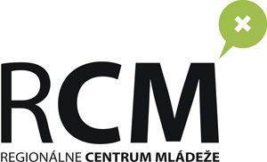
Centrum voľného času | Regionálne centrum mládeže
STROJÁRENSKÁ 3, 040 01 KOŠICE
tel: 055/622 3820,0911 488801 fax: 055 6941398
web : www.rcm.sk
KRAJSKÁ KOMISIA BIOLOGICKEJ OLYMPIÁDY V KOŠICIACH

PRIHLÁŠKA
na
Informačný seminár pre učiteľov, pripravujúcich žiakov na Biologickú olympiádu

Škola (názov a adresa):

Účastník č. 1:
Meno a priezvisko:
Email:
Telefonický kontakt:
Dátum a kategória:  (vyznačte krížikom, či máte záujem zúčastniť sa semináru pre kat. C + E alebo A + B) | 15.10.2018 (kat. C + E) |  | 16.10.2018 (kat. A + B)

* Účastník č. 2:
Meno a priezvisko:
Email:
Telefonický kontakt:
Dátum a kategória:  (vyznačte krížikom, či máte záujem zúčastniť sa semináru pre kat. C + E alebo A + B) | 15.10.2018 (kat. C + E) |  | 16.10.2018 (kat. A + B)

Prihlášku prosím vyplňte a zašlite na adresu zuzana.nedoroscikova@rcm.sk najneskôr do 10.10.2018. Prihlášku prosím neskenujte!
* za jednu školu sa semináru môžu zúčastniť max. 2 učitelia

